UN NATALE PER CASTELLI
www.ceramisticastellani.it

Ordine da inviare all’Associazione Ceramisti di Castelli a mezzo email: ceramisti.castelli@gmail.com o al seguente numero di fax: 0861.970801
I prezzi sottostanti inclusi di iva sono riservati esclusivamente ai soci rotariani e ai relativi Club; i prezzi riportati sul sito www.ceramisticastellani.it , invece, sono quelli reali al pubblico.

IL ROTARY CLUB DI _________________________

prenota l’acquisto di:
DESCRIZIONE | Quantità | Prezzo  unitario | Totale Corrispettivo
Sfera natalizia cm 10 decoro “Paesaggio” |  | Euro 25,00
Sfera natalizia cm 10 decoro “ “Paesaggio Macchietta” |  | Euro 19,00
Sfera natalizia cm 10 decoro “Ornato” |  | Euro 16,00
Spese di spedizione |  |  | Euro 25,00
 |  | TOTALE

Si invitano i Club ad inviare quanto prima il presente modulo compilato per consentire agli artigiani di organizzarsi per una tempestiva consegna.
Il bonifico bancario dovrà essere effettuato sul conto intestato a:
ASSOCIAZIONE CERAMISTI DI CASTELLI C/O BANCA POPOLARE DI BARI FILIALE DI CASTELLI IBAN:IT21U0542476810000001000041

Data firma

Catalogo

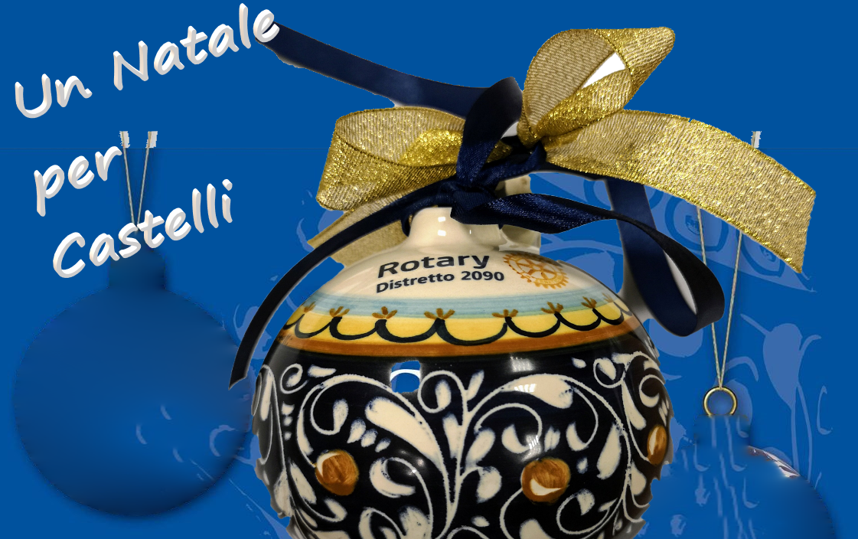

Particolare 1 | Particolare 2 | Tipologia :
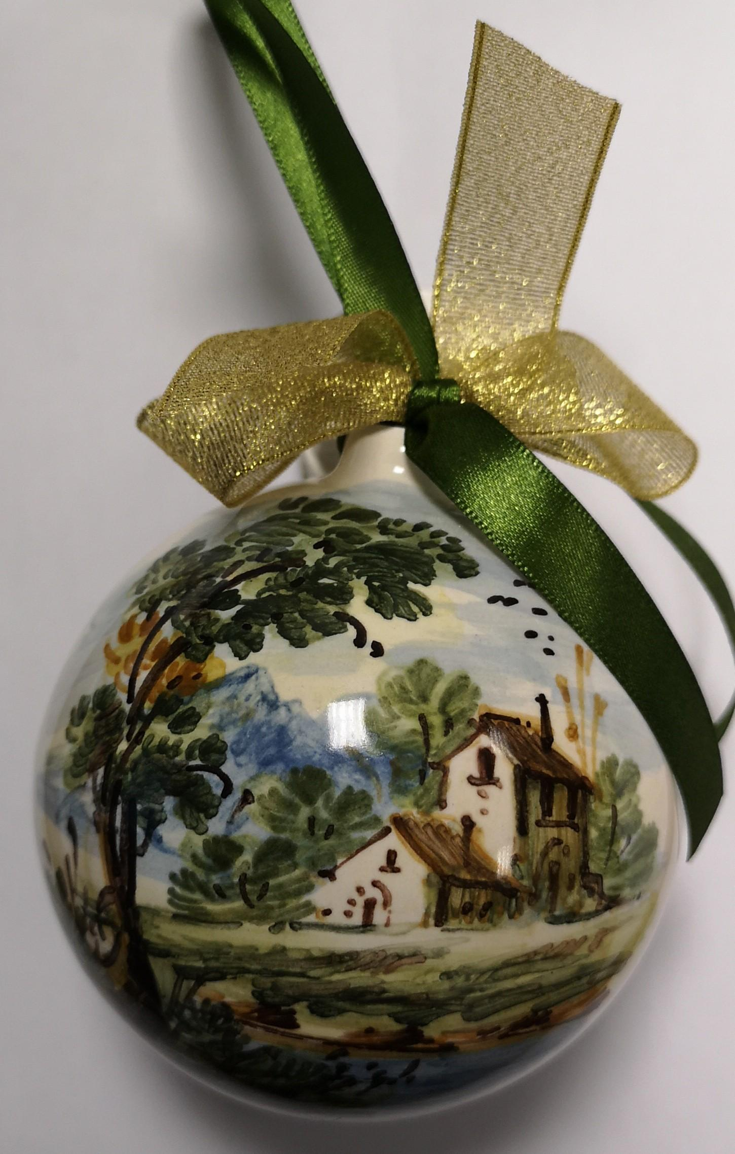 | 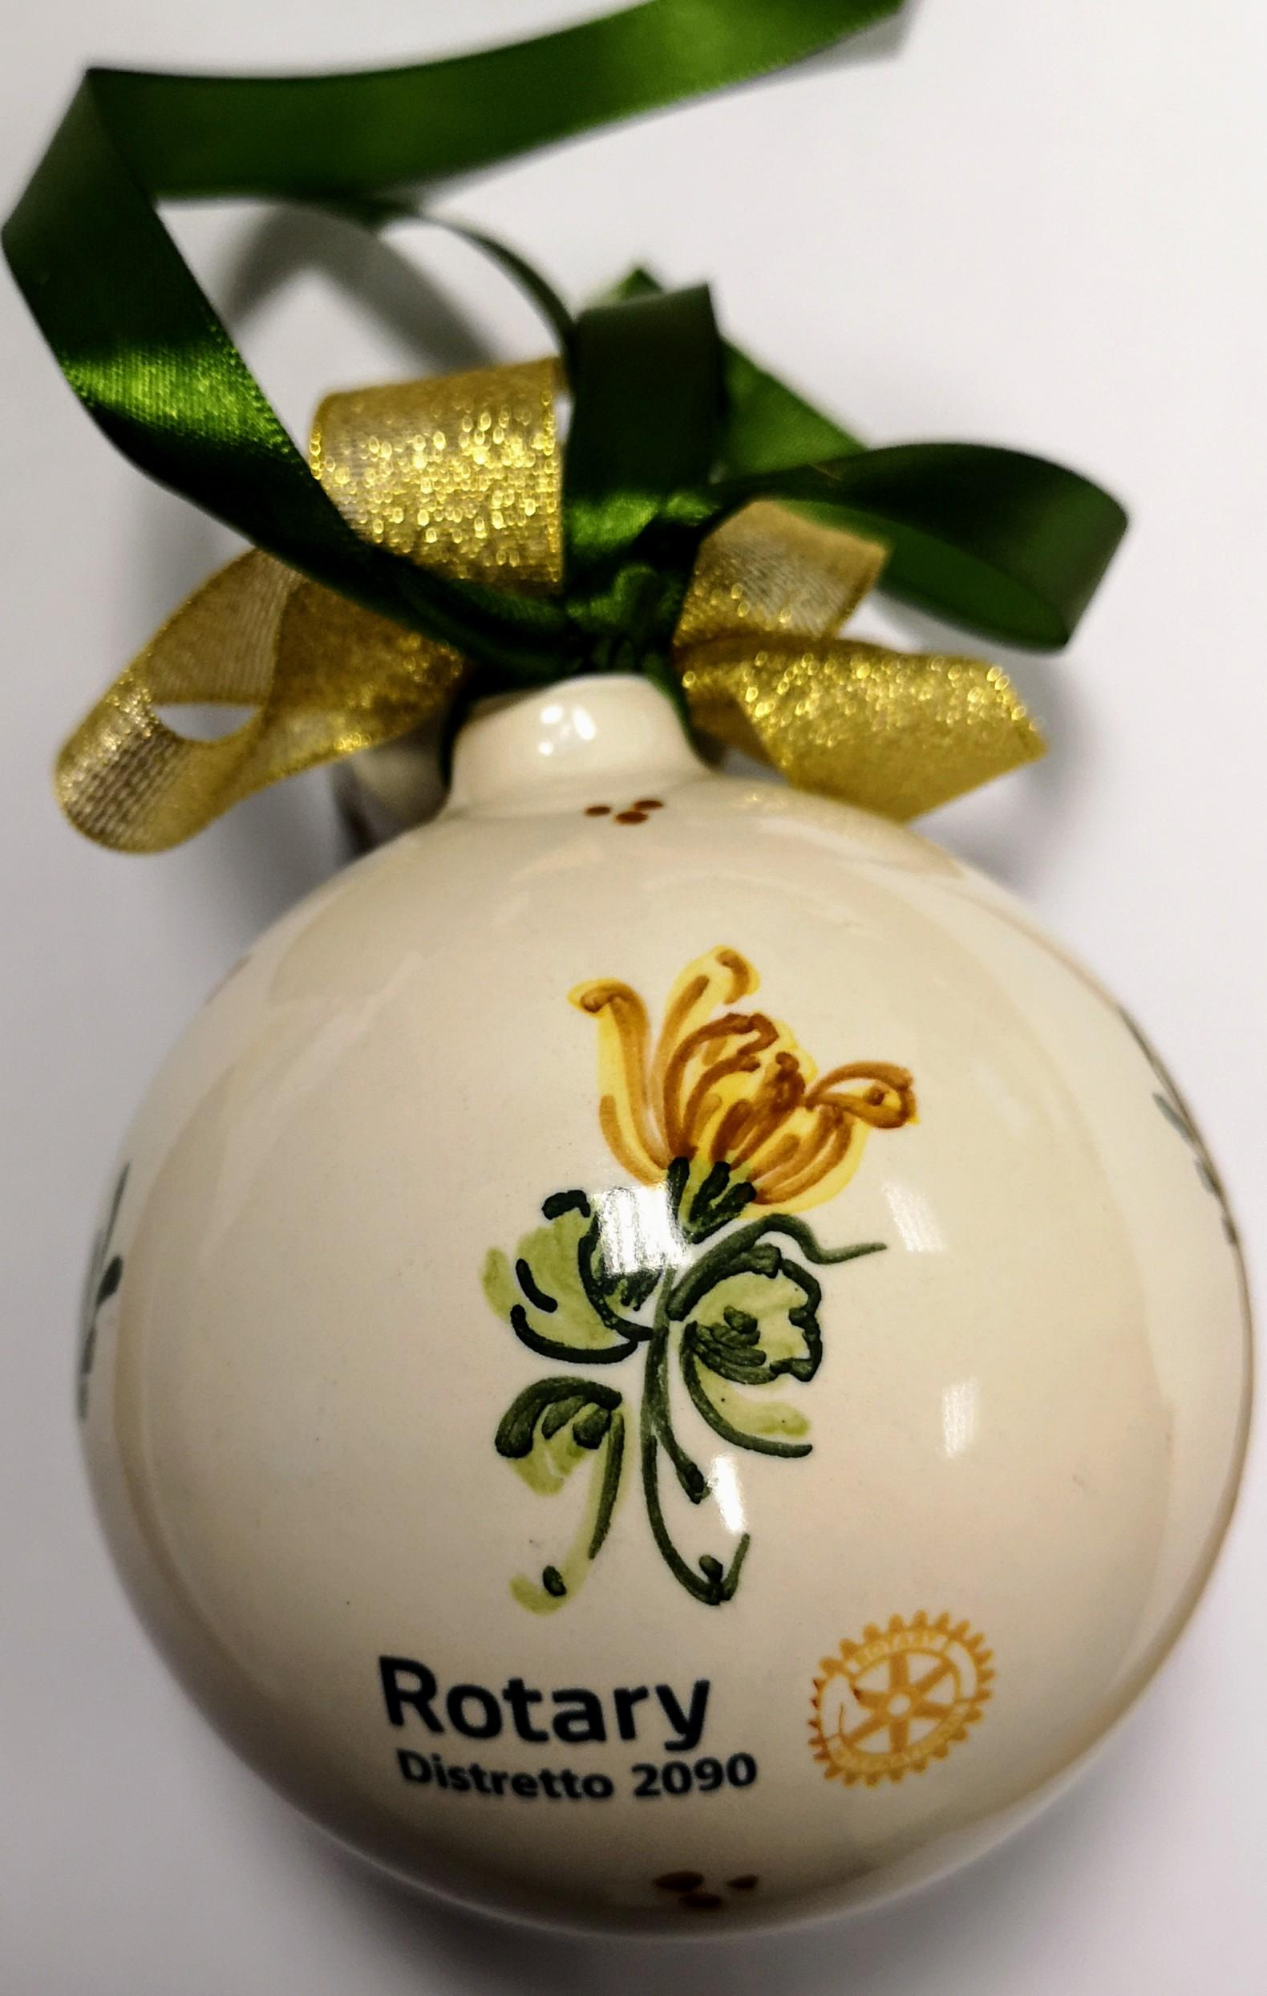 | Tipologia a Sfera natalizia cm 10 decoro  “Paesaggio Macchietta”  Euro 19,00  Mod. 1
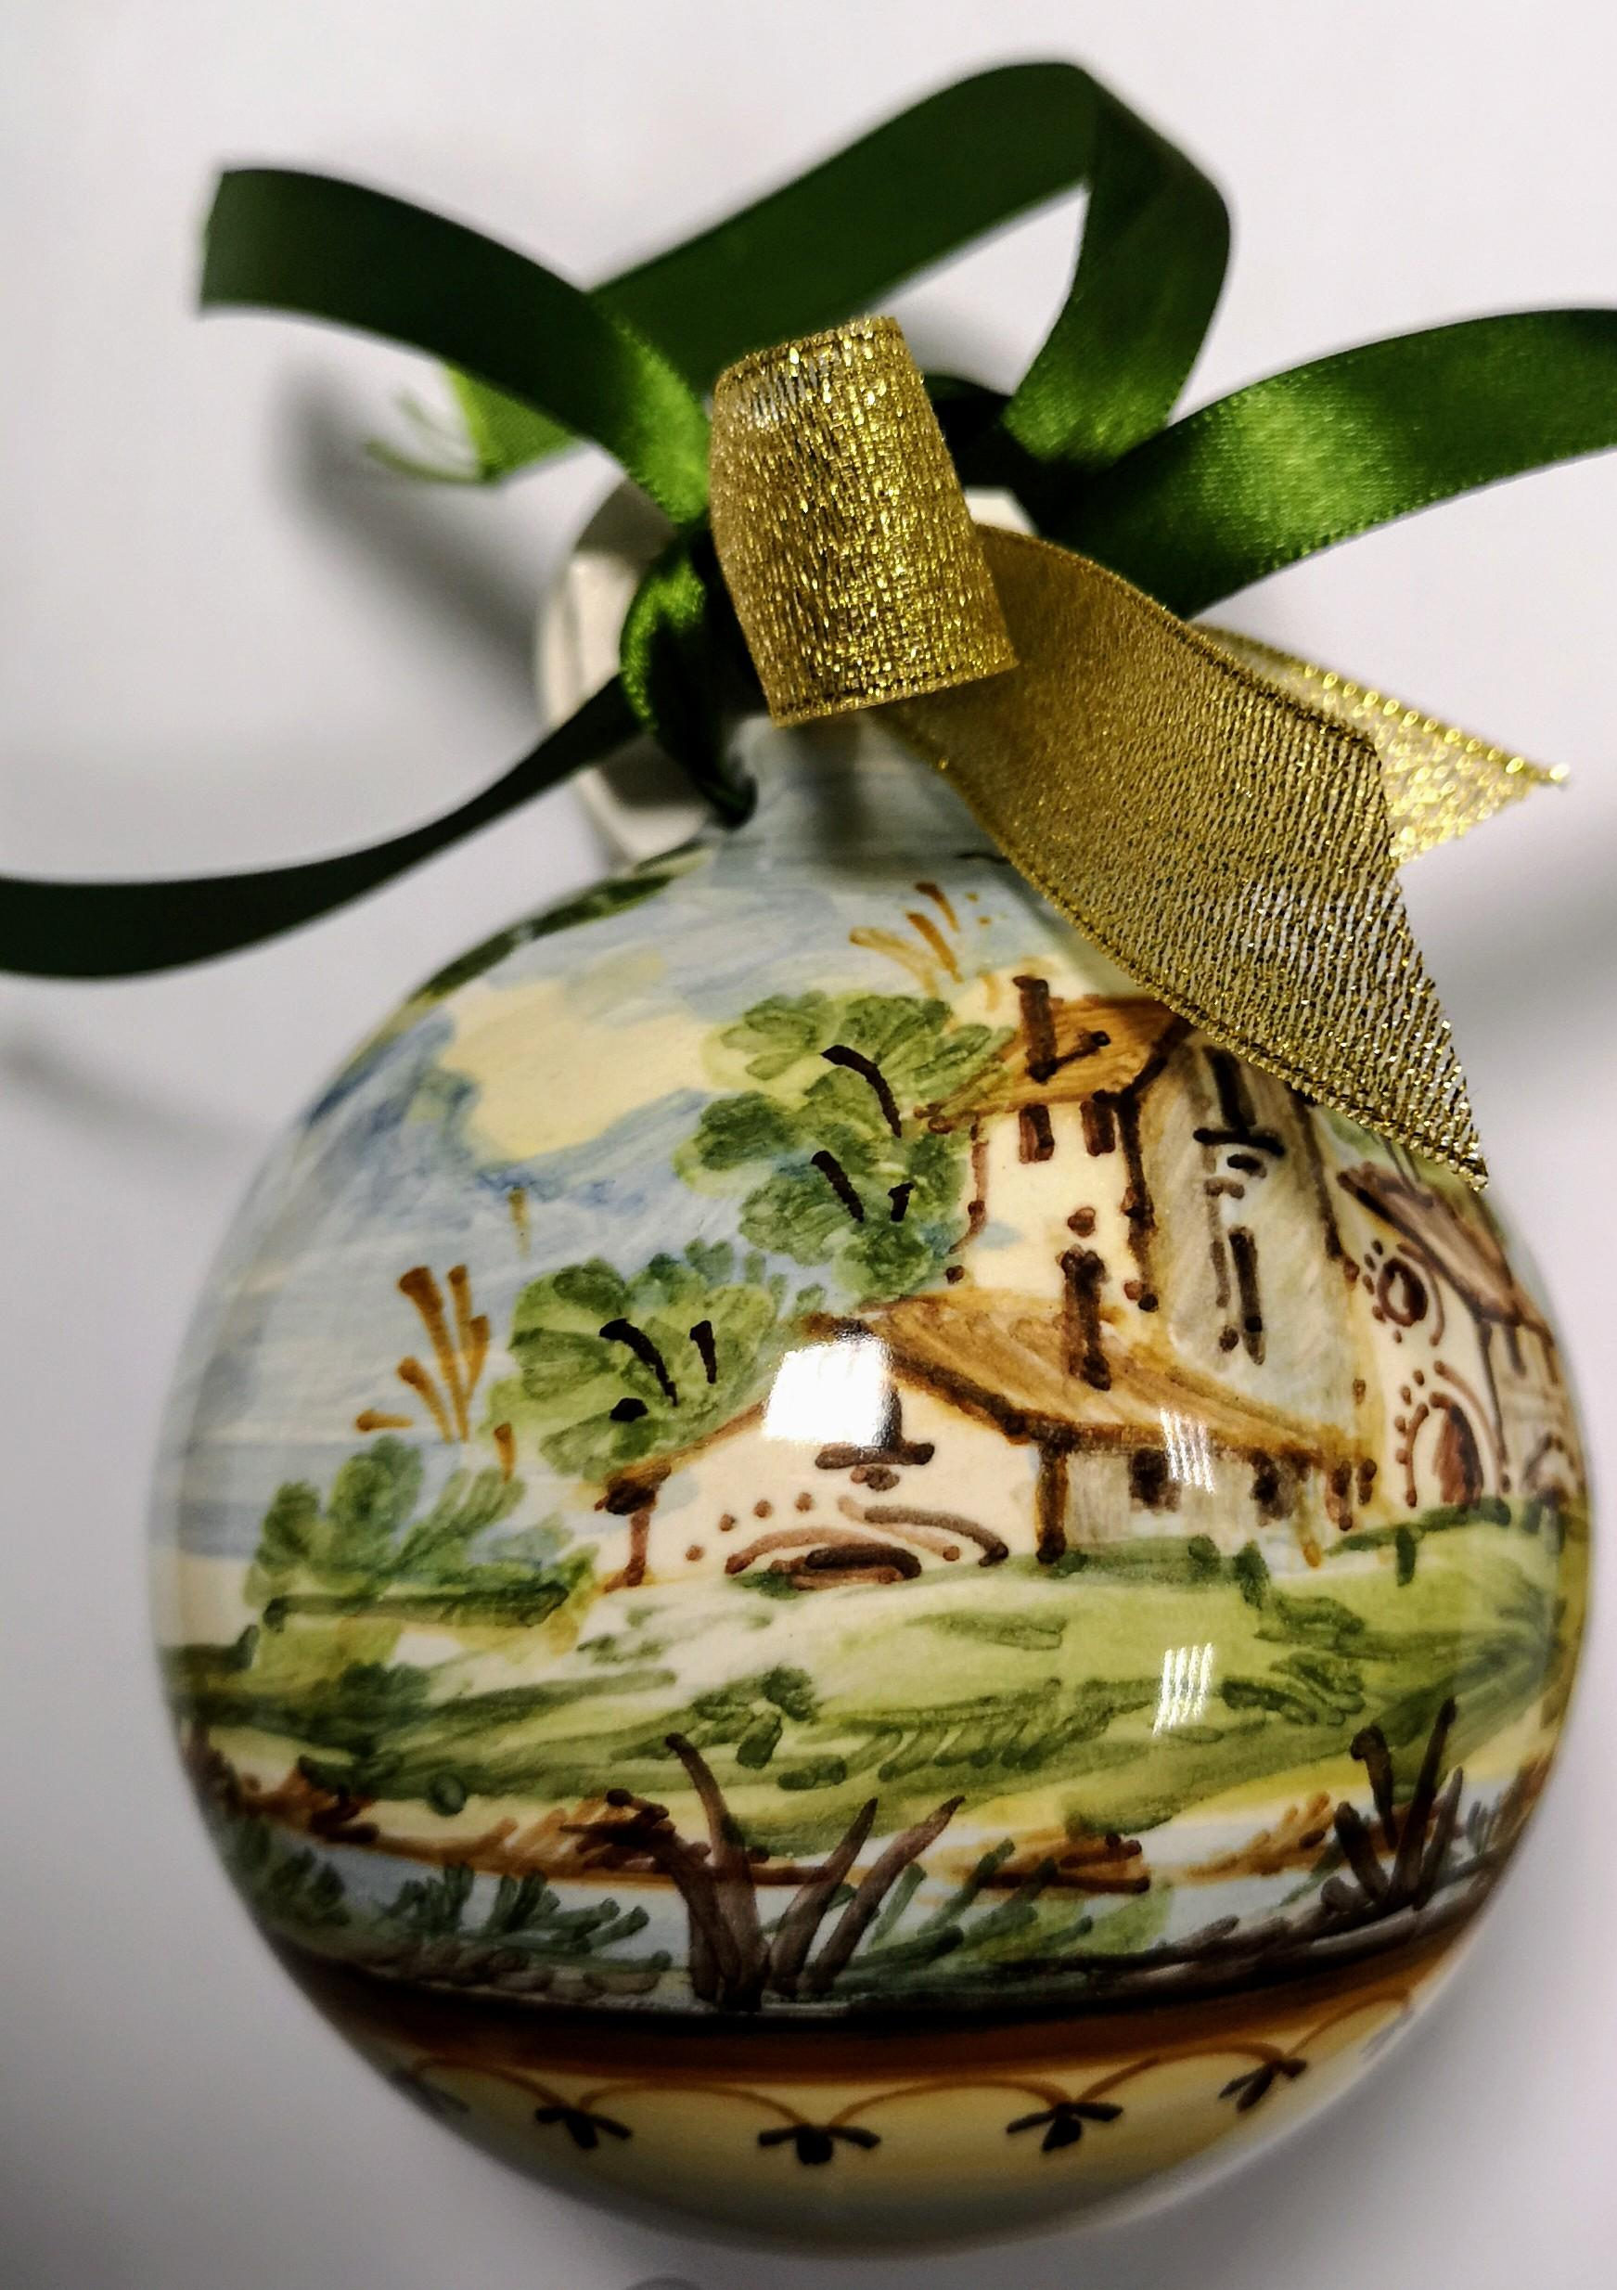 | 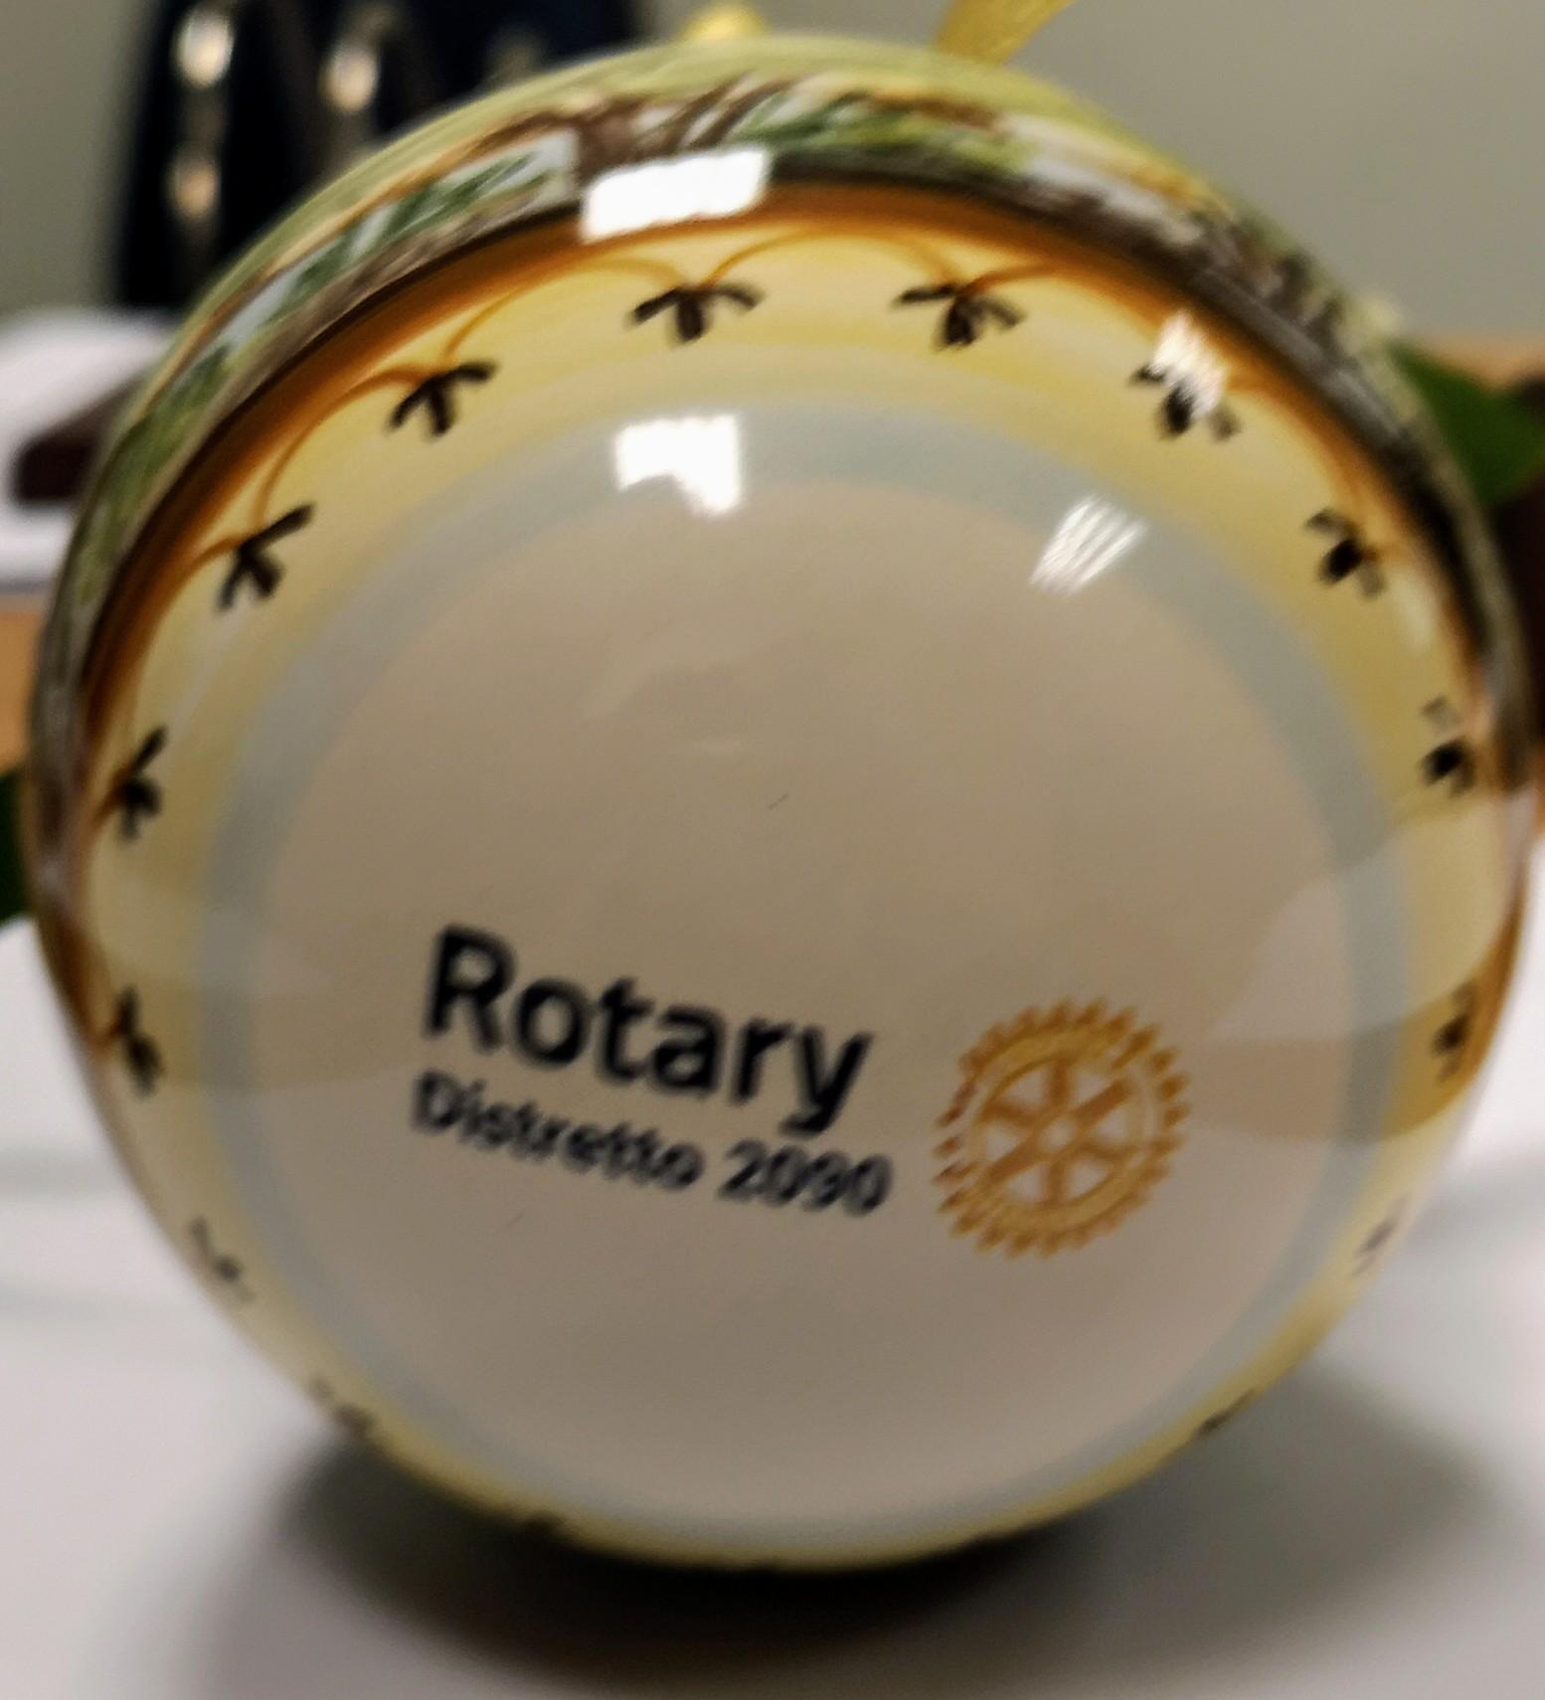 | Tipologia a Sfera natalizia cm 10 decoro  “Paesaggio”  Euro 25,00  Mod. 2
Particolare 1 | Particolare 2 | Tipologia :
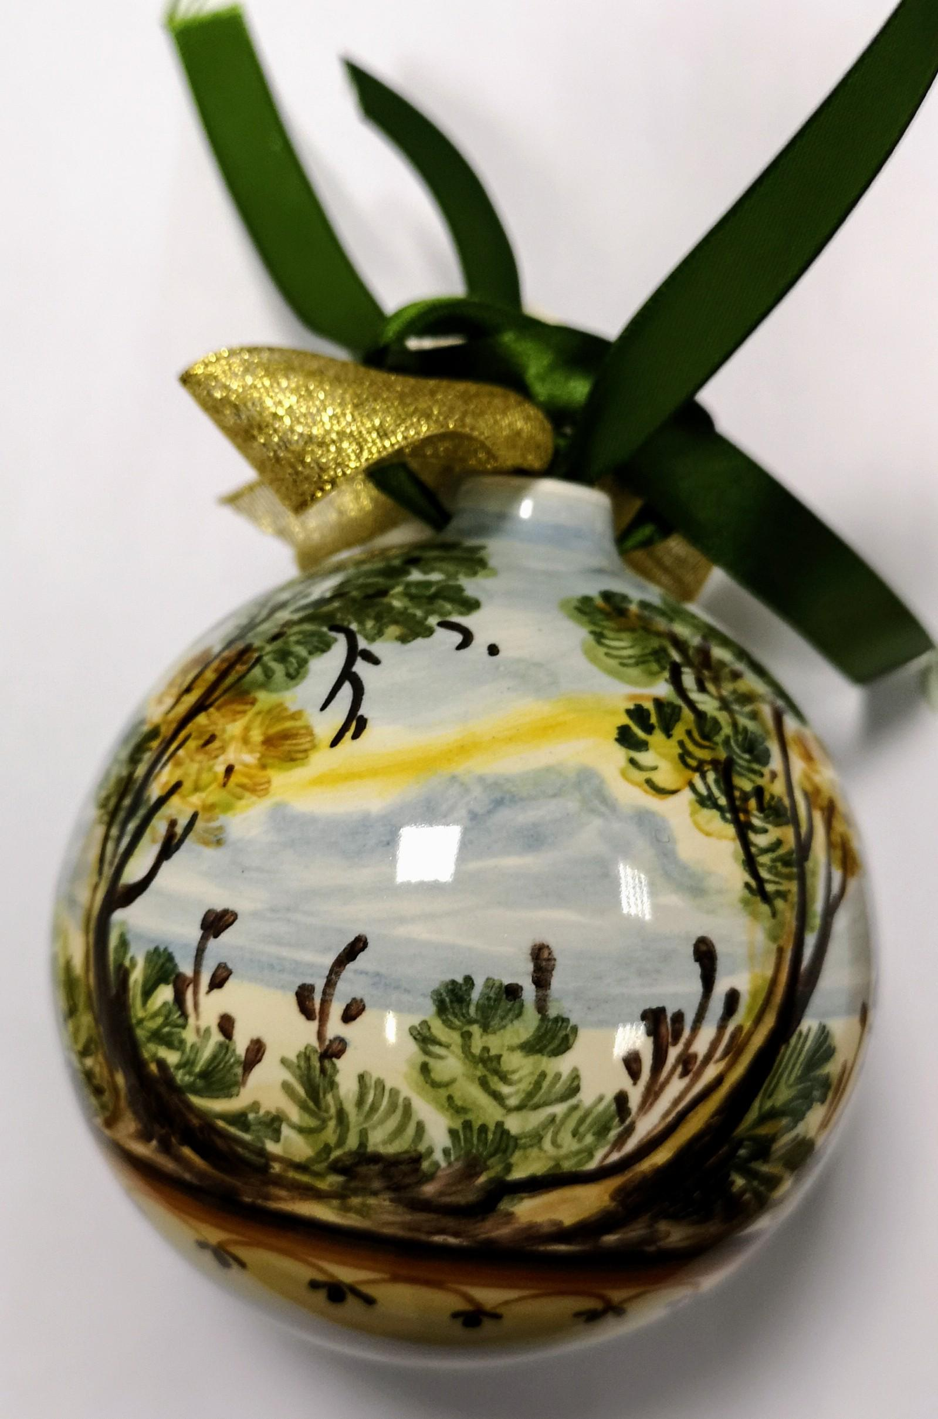 |  | Tipologia a Sfera natalizia cm 10 decoro  “Paesaggio”  Euro 25,00  Mod. 3
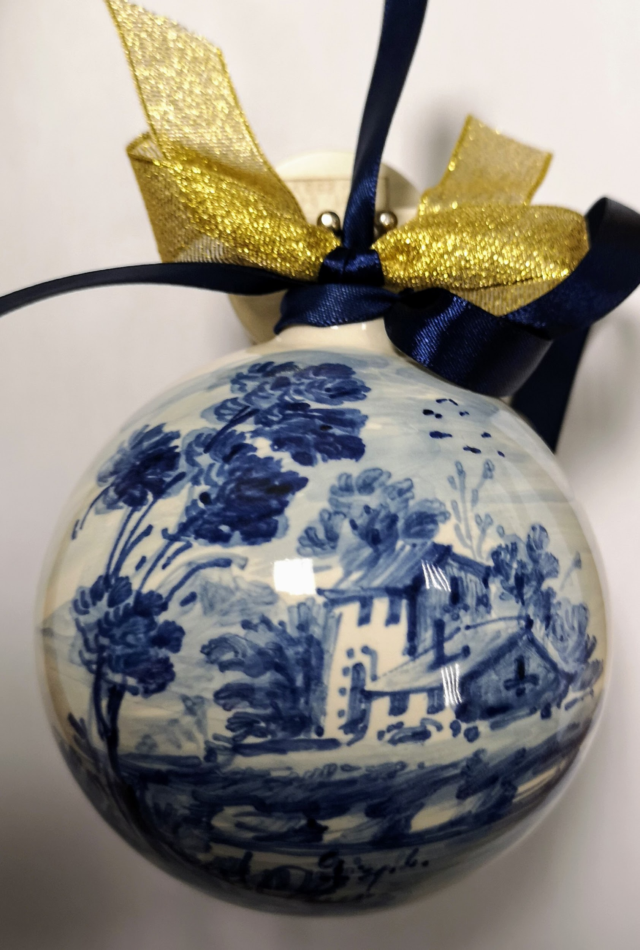 | 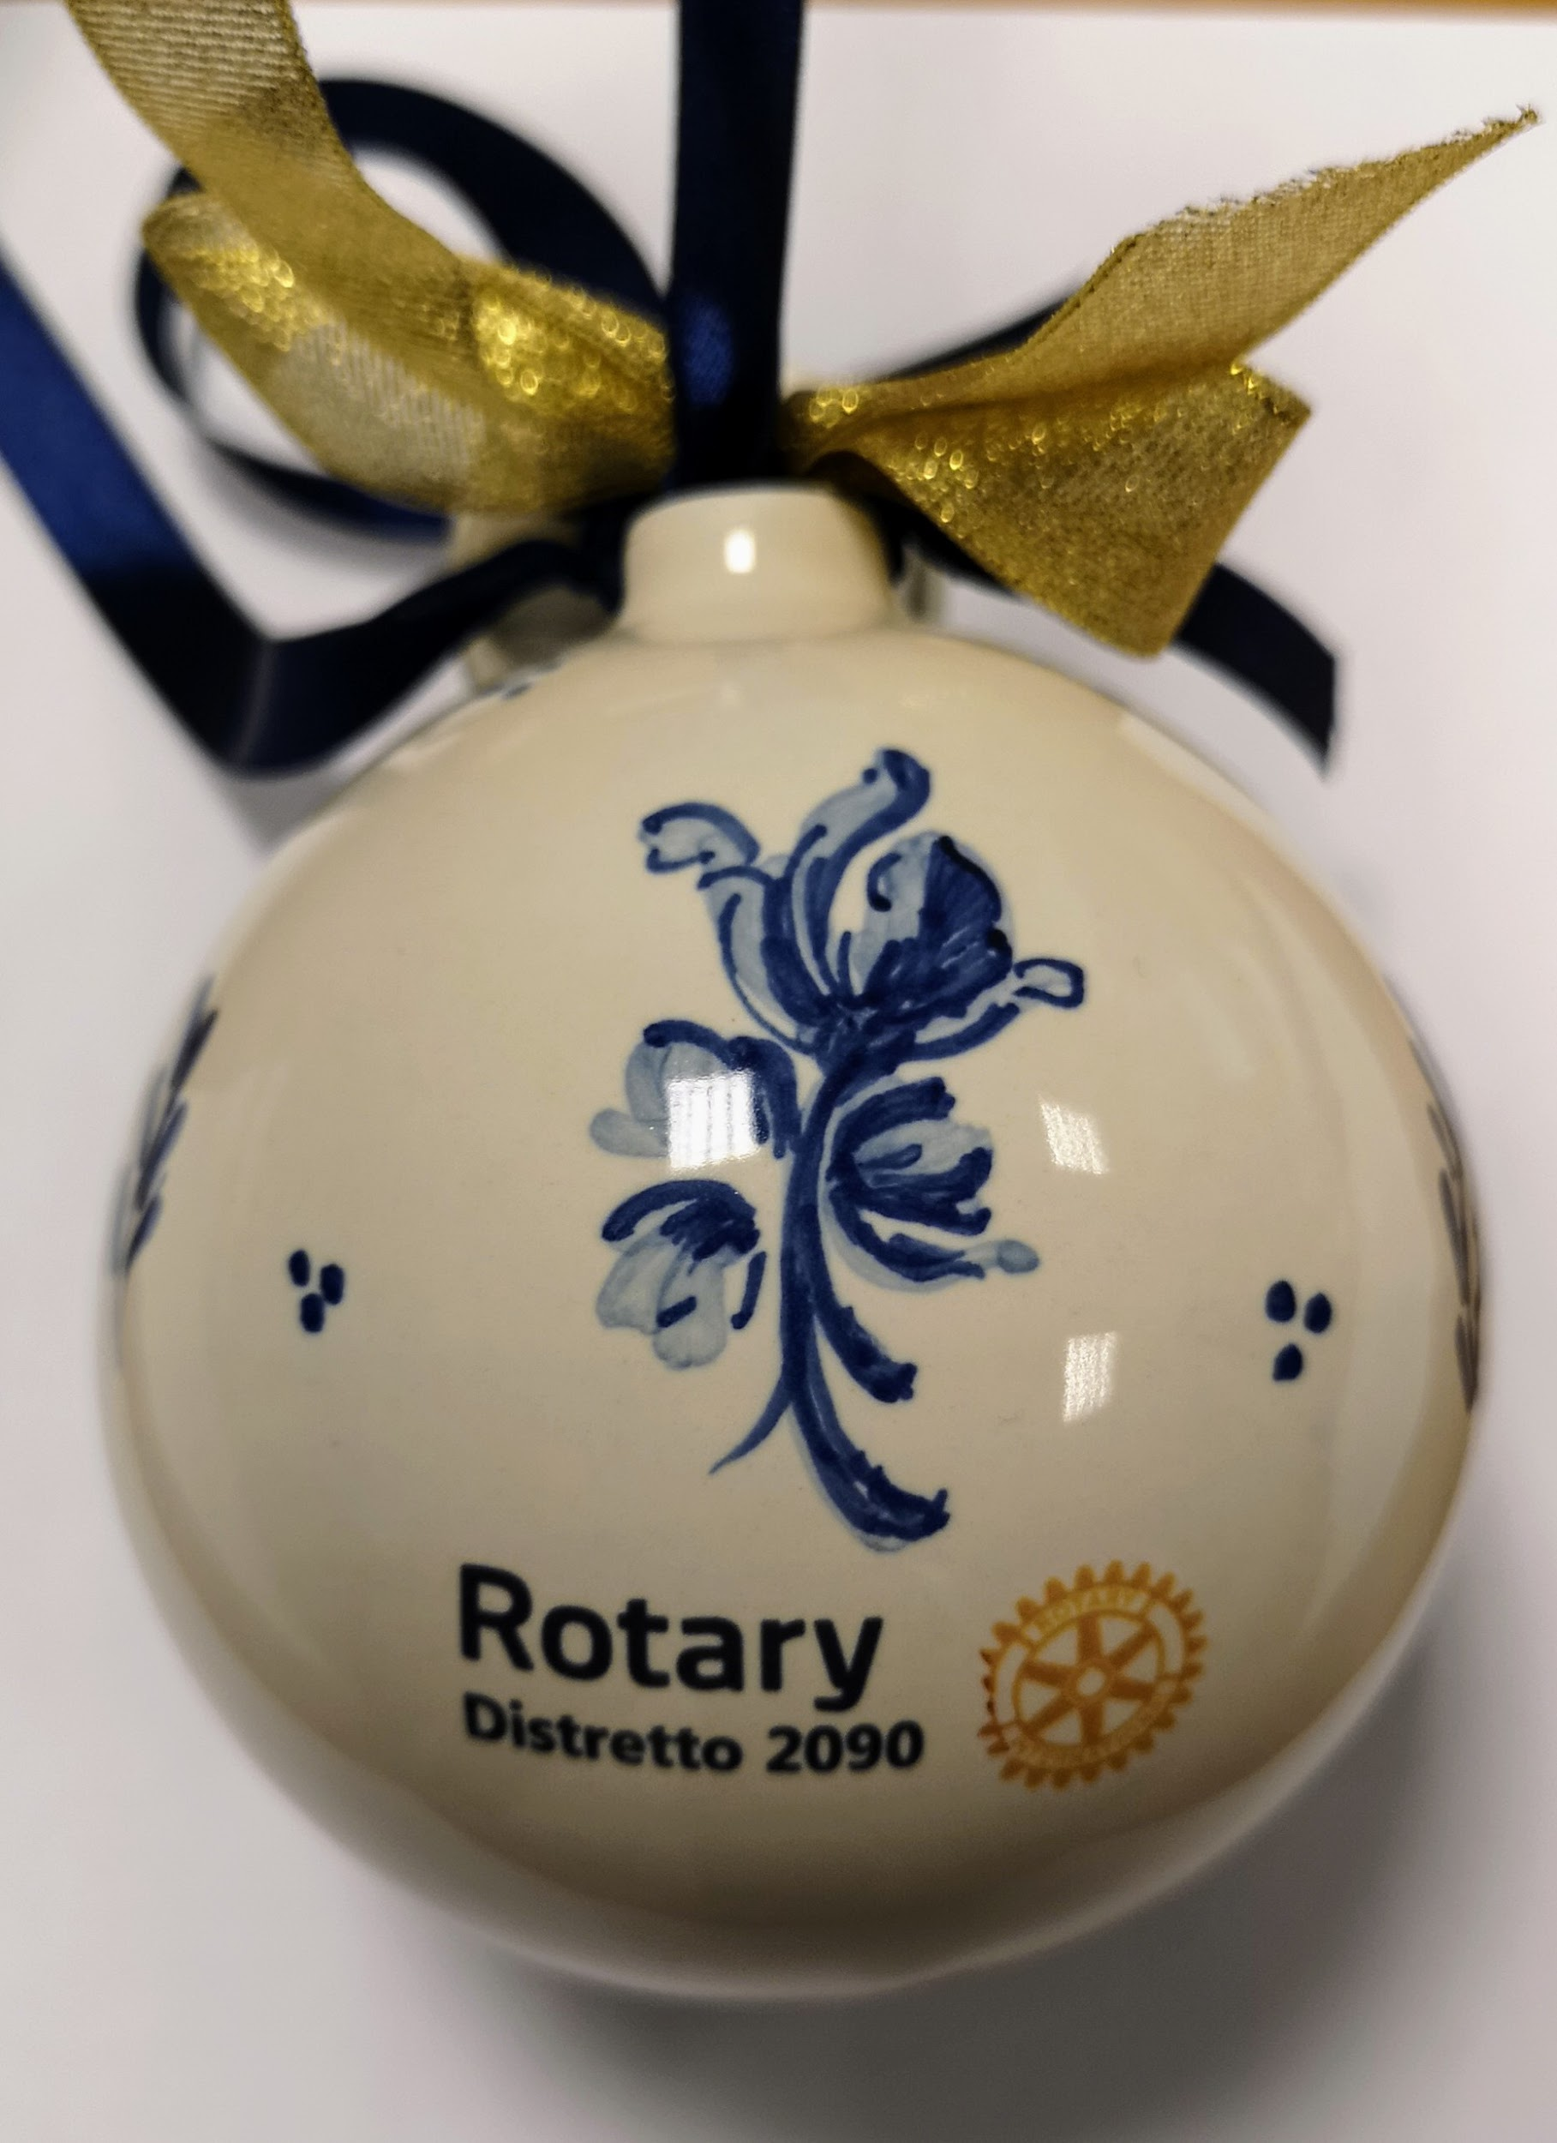 | Tipologia a Sfera natalizia cm 10 decoro  “Paesaggio Macchietta”  Euro 19,00  Mod. 4
Particolare 1 | Particolare 2 | Tipologia :
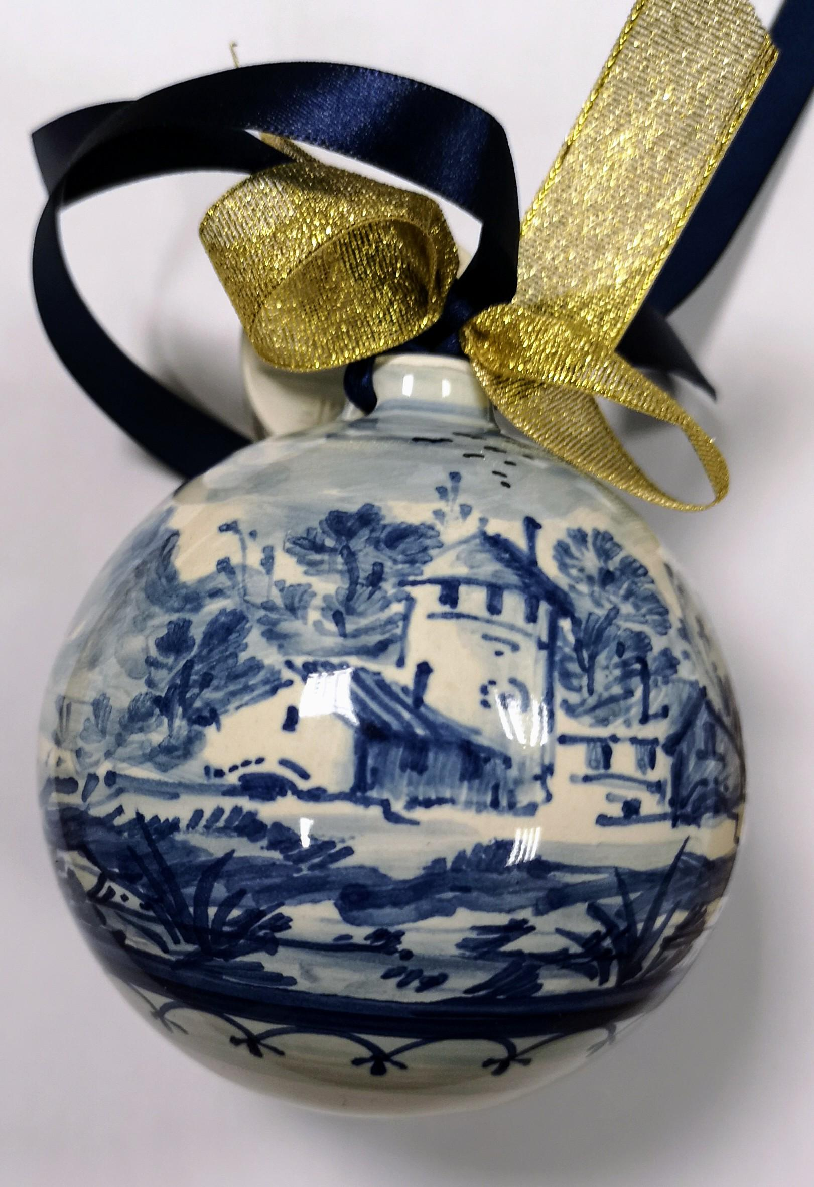 | 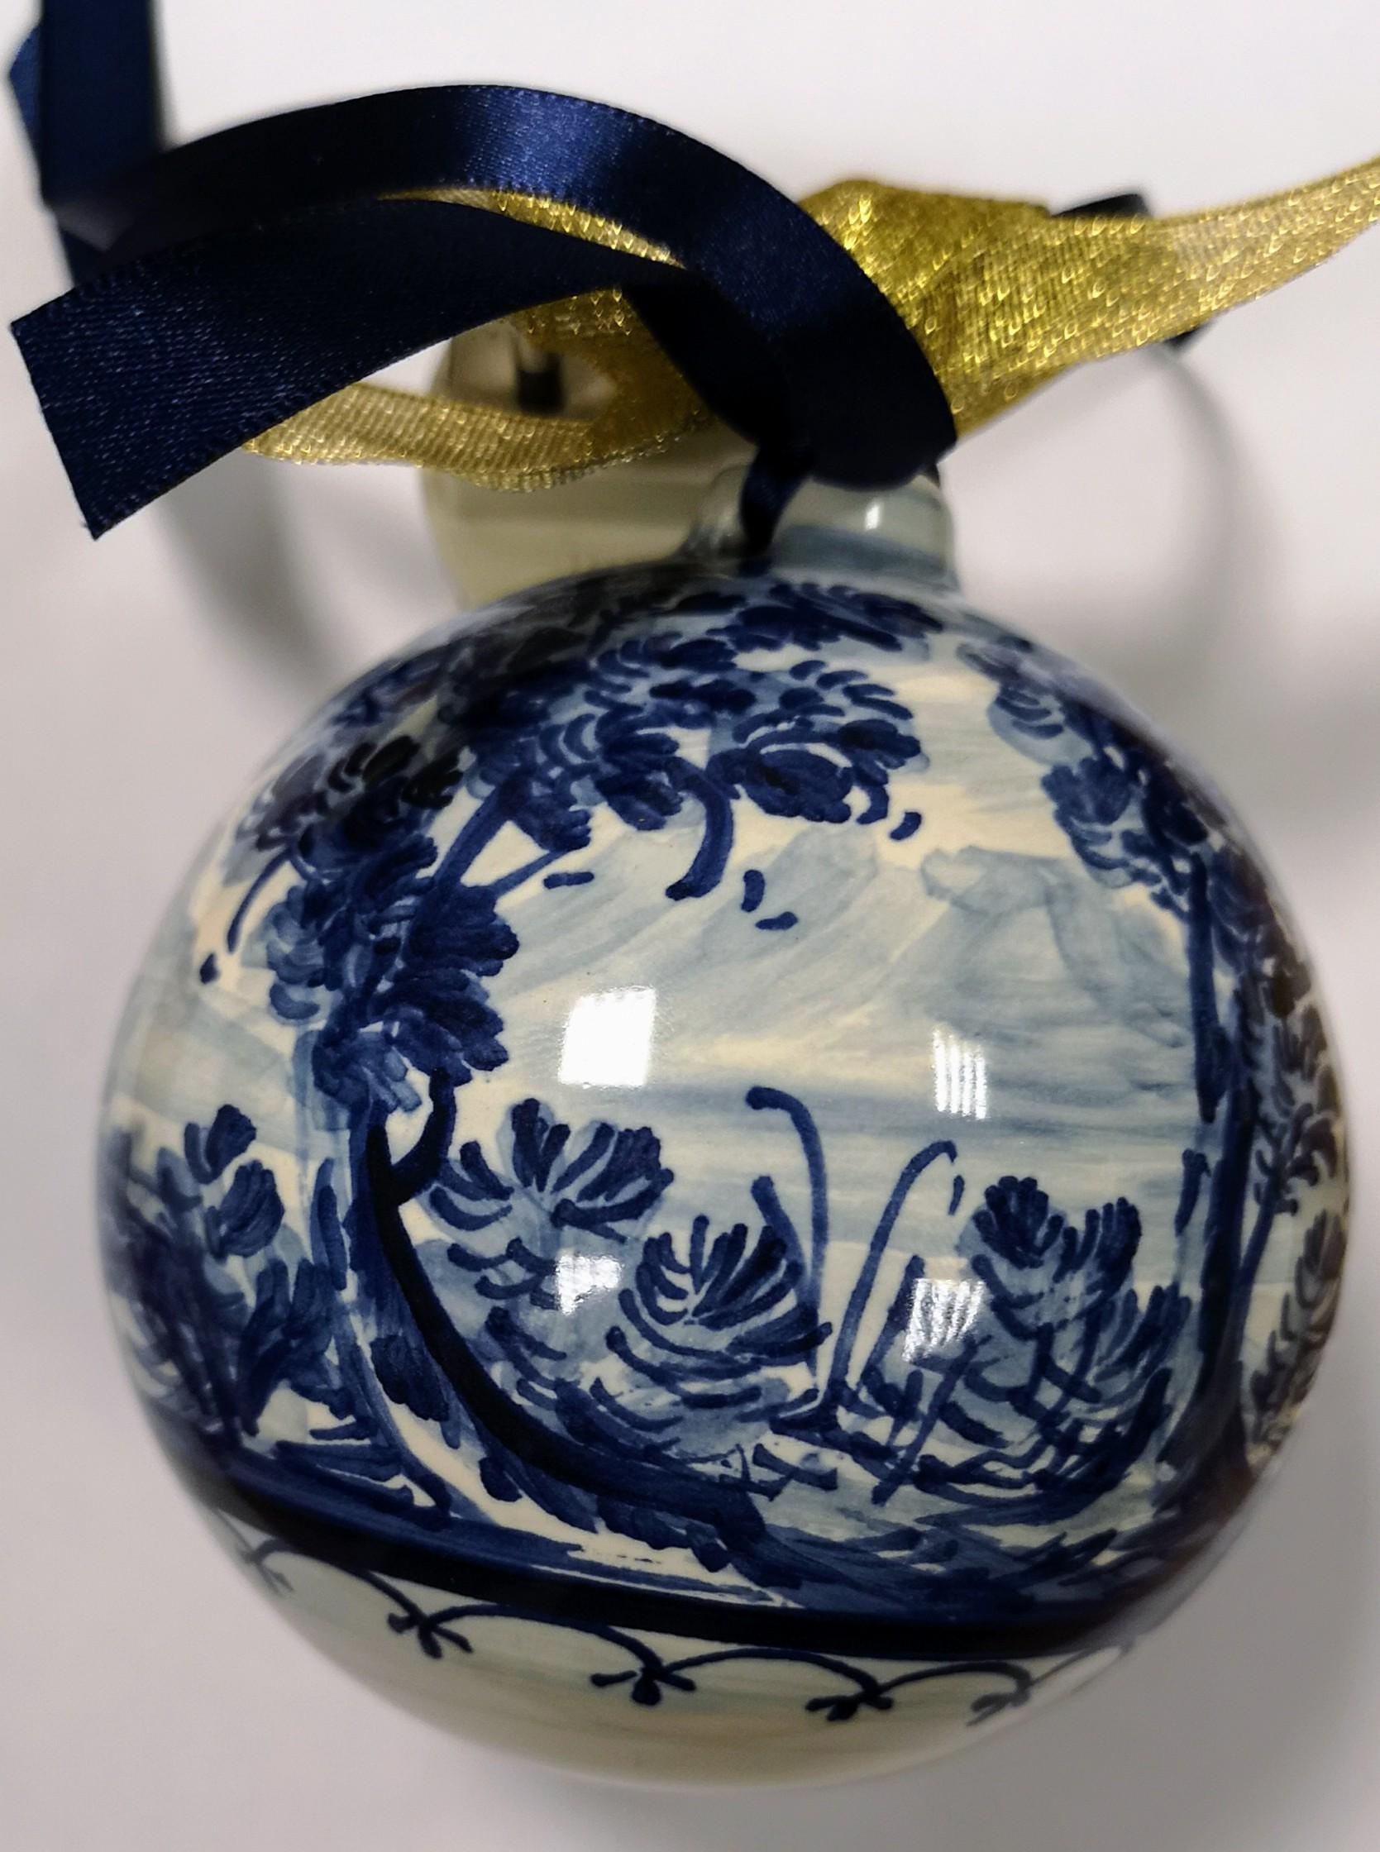 | Tipologia a Sfera natalizia cm 10 decoro  “Paesaggio”  Euro 25,00  Mod. 5
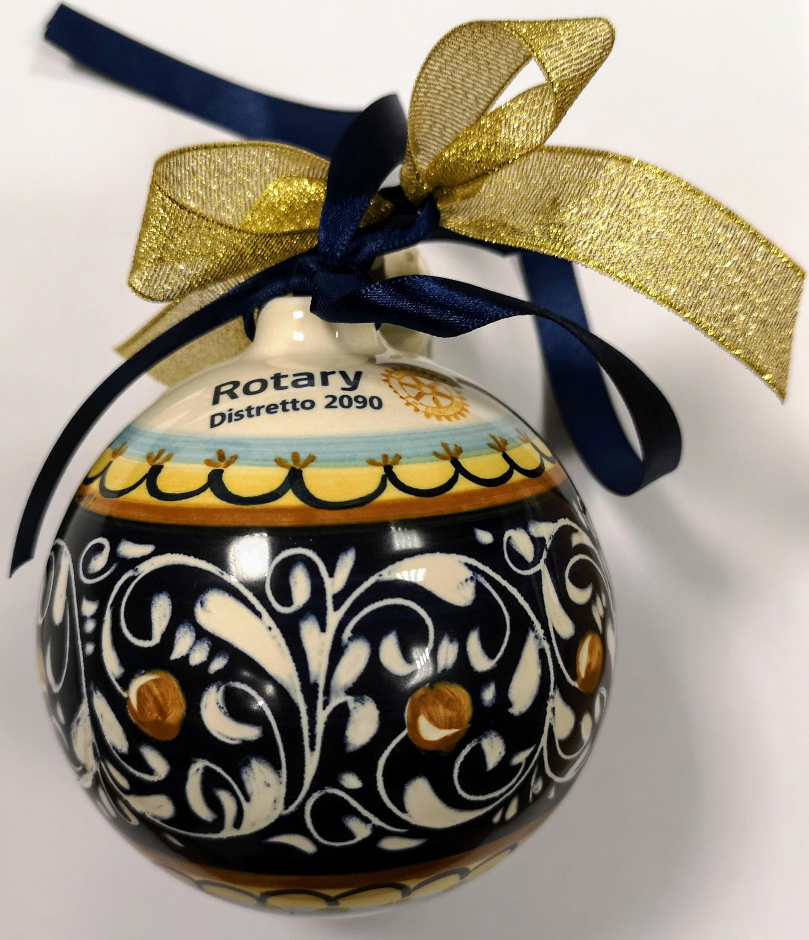 | 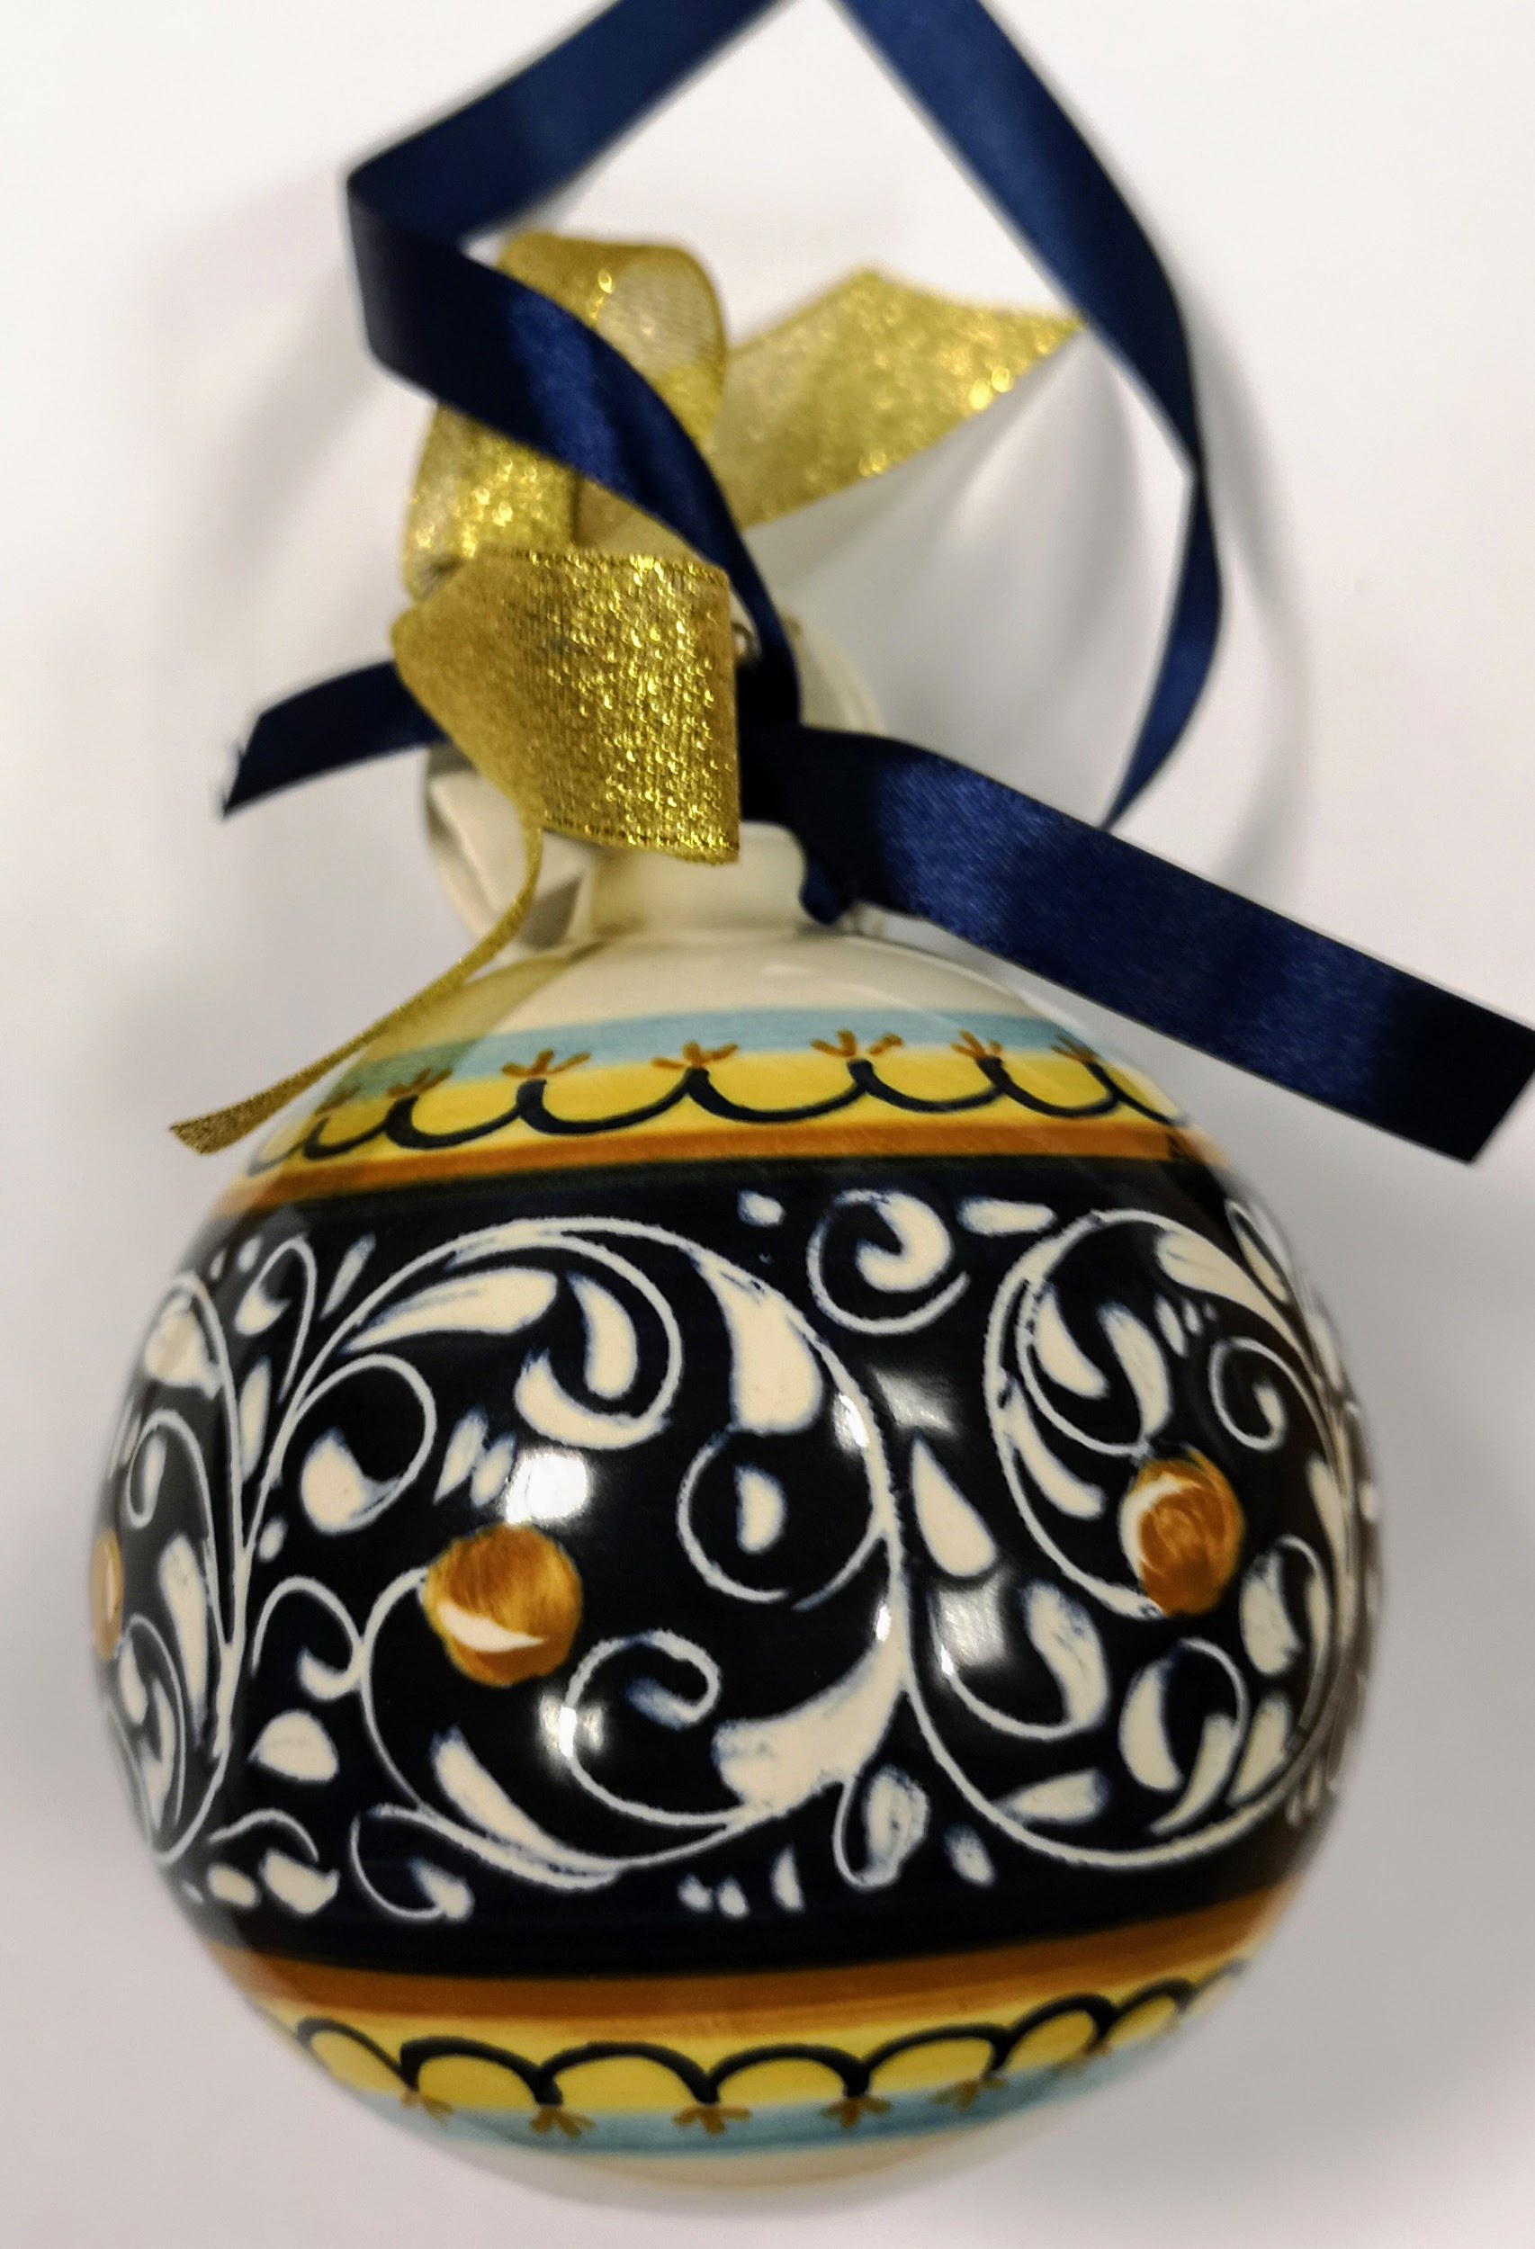 | Tipologia a Sfera natalizia cm 10 decoro  “Ornato”  Euro 16,00  Mod. 6

